Консультация для воспитателей и родителей:

Закаливающие процедуры как профилактика простудных заболеваний.

Забота о здоровье – это важнейший труд педагога.
От жизнерадостности, бодрости детей
зависит их…жизнь.
В.А.Сухомлинский

Организм ребенка-дошкольника находится в периоде становления функций, их непрерывного совершенствования, поэтому весь комплекс средств физического воспитания (режим, гигиена, закаливание, активные движения, подвижные игры, спортивные упражнения) должен обеспечить решение главной задачи - воспитание здорового, гармонически развитого ребенка, способного легко адаптироваться в условиях школьного обучения.
Единственным и самым эффективным средством тренировки и совершенствования защитных механизмов детского организма, повышения его устойчивости к холоду является закаливание.
Закаливание – доступное и прекрасное средство профилактики заболеваний и укрепления здоровья. Оно является важным звеном в системе физического воспитания детей, обеспечивая тренировку защитных сил организма, повышение его устойчивости к воздействию постоянно изменяющихся условий внешней среды. Закаливание не лечит, а предупреждает болезнь, и в этом его важнейшая профилактическая роль. Закаленные дети обладают хорошим здоровьем и аппетитом, спокойны, уравновешенны, отличаются бодростью, жизнерадостностью, высокой работоспособностью. Закаливание детей дошкольного возраста должно состоять из системы мероприятий, включающих элементы закаливания в повседневной жизни, которые включены в режимные моменты и специальные мероприятия. Цель закаливания — выработать способность организма быстро приводить работу органов и систем в соответствие с меняющейся внешней средой. Положительных результатов от закаливающих процедур можно ожидать только при непременном соблюдении следующих условий:
1. Учет индивидуальных особенностей ребенка при выборе метода закаливания.
2. Постепенность в увеличении силы воздействия и длительности природного фактора.
3. Систематичность закаливания - оно осуществляется круглый год, но виды его и методика меняются в зависимости от сезона и погоды.
4. Положительные эмоции ребенка.
В качестве основных средств закаливания используются естественные природные факторы (воздух, вода, солнечный свет)

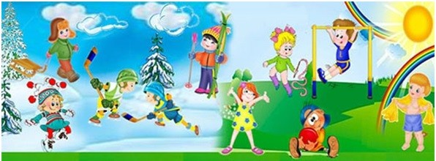
1.Закаливание воздухом обеспечивают непосредственное воздействие воздуха на обнаженную поверхность кожи во время двигательной деятельности детей. Утренняя гимнастика, физкультурные занятия и гимнастика после дневного сна, в которые входят воздушные ванны, имеют свои особенности. При проведении их в помещении температура воздуха постепенно снижается через каждые 2—3 дня с таким же постепенным облегчением одежды детей. Проведение утренней гимнастики проводится босиком (в зале с паркетным, пластиковым полом или покрытым ковром).
Наибольший оздоровительный эффект достигается при проведении физических упражнений на открытом воздухе. Летом все организованные формы (утренняя гимнастика, физкультурные занятия, подвижные игры, спортивные упражнения) лучше проводить на улице.
Закаливающая процедура после дневного сна, продолжается в течение 12-15 мин и имеет характер перебежек детей из «холодной» комнаты в «теплую». С помощью открытых фрамуг или форточек в спальне к концу дневного сна температура поддерживается в пределах +16^{о} С, +14^{о} С. Дети постепенно просыпаются, откидывают одеяла и, лежа в постели, выполняют в течение 2-3 мин физические упражнения. После этого следуют короткие перебежки в игровое «теплое» помещение, в котором температура воздуха +22^{о}С, +22^{о}С. Во время пребывания в теплом помещении выполняются различные упражнения.
Особенное внимание уделяется подбору дыхательных упражнений для осуществления полноценных контрастных воздействий на дыхательные пути в результате, например, ритмичного дыхания при глубоких вдохах и выдохах.
При проведении контрастного воздушного закаливания неукоснительно соблюдается принцип постепенного увеличения дозы холодового воздействия – с минимального контраста температур в 3^{о} - 4^{о} С в начале проведения процедур до разницы 13-15 С для детей 3-4 лет и до
15 ^{о}С-20 ^{о}С для детей 5-6 лет спустя 2-3 месяца. Такой контраст температур далее поддерживается в течение всего времени закаливания.
Первым требованием для проведения закаливания в домашних условиях является создание определенных гигиенических условий: систематическое проветривание помещений, стабильная температура, рациональная одежда детей.
Сквозное проветривание, обеспечивающее бактериальную и химическую чистоту воздуха, проводят кратковременно в течение 5-7 минут в отсутствии детей: утром, перед возвращением с прогулки, во время дневного сна.
После сквозного проветривания температура в помещении, как правило, восстанавливается за 20-30 минут.
Температура воздуха в комнатах детей младшего возраста поддерживается не выше 22-24°С. старшего возраста +19-21 С.
Прогулка, при правильной ее организации, является одним из важнейших моментов закаливания.
Хорошим средством закаливания, является хождение босиком. В летнее время детей надо приучать ходить босиком по хорошо очищенному грунту (трава, гравий, песок). Начинать закаливание следует в жаркие, солнечные дни, постепенно увеличивая время хождения босиком (с 2-3 до 10-12 минут) и продолжать при более низких температурах (до +22-20 С). Хождение босиком может применяться во всех группах дошкольного учреждения, начиная с групп 3-го года жизни. Процедура хорошо переносится детьми, очень физиологично.
В возрасте 4-6 лет дети могут проводить босиком утреннюю зарядку, подвижные игры и т.д.
Технически этот метод самый простой для реализации.
Главный смысл хождения босиком – закаливание стоп к влиянию пониженных температур, которое осуществляется в основном действием низких температур пола, земли.
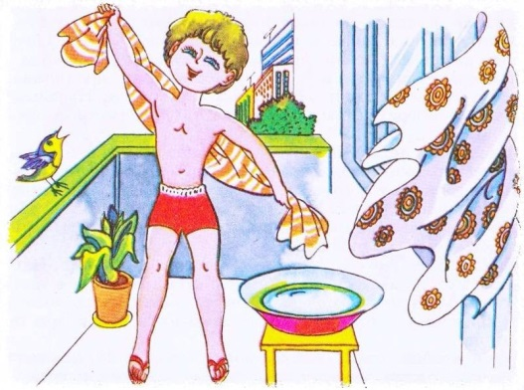
2.Закаливание водой. Водные процедуры делят на влажные обтирания, обливания, купание, плавание. Использование воды в целях закаливания в повседневной жизни сочетается с формированием у дошкольников навыков личной гигиены. Обязательным требованием для этого является постепенное снижение температуры воды при умывании и мытье ног. Дети моют кисти рук, лицо, шеи и по мере привыкания увеличивается зона воздействия воды: дети моют руки до локтя, шею, верхнюю часть груди и спины. Эффект закаливания будет только в том случае, если прохладную воду лить на теплые ноги ребенка. В связи с этим обливание следует проводить после дневного сна.
Начальная температура воды при обливании +30С и конечная +16С. Снижать температуру воды следует через один - два дня на 2С.
Закаленным и редко болеющим детям необходимо проводить контрастное обливание сначала холодной водой (+24-25С), а затем теплой (+35-36С) и вновь холодной водой с таким же постепенным изменением температур. После обливания проводится сухое растирание. Ослабленным или после болезни контрастное обливание может быть щадящим, когда вначале ноги обливают теплой водой (+36С-35С), а затем сразу же прохладной (+24С-25С), после чего вновь следует теплое обливание (+36С-35С). Постепенно температура теплой воды увеличивается до +40С, а холодной снижается до +18С. Заканчивают процедуру сухим растиранием. Общие водные процедуры (обливание, купание) организуются не раньше, чем через 30-40 минут после приема пищи.
Летом целесообразней обливание ног сочетать с мытьем их после прогулки - сначала ноги моют теплой водой с мылом, затем обливают их водой соответствующей температуры.
При обтирании, состоящем из легких массирующих движений в направлении от периферии к центру, дети приучаются действовать сами при помощи отжатой варежки.
Обливание по своему воздействию на организм ребенка сильнее предыдущей процедуры. Поток воды освежает тело, поднимает тонус мышц, активизирует их работу, возбуждает нервную систему, вызывает бодрость. В домашних условиях обливание ног с использованием контрастных температур воды можно, когда начало закаливания приходится на холодный период года.
Купание как регулярная ежедневная процедура — прекрасное средство оздоровления и закаливания детского организма. Прохладная вода, чистый воздух в сочетании с ультрафиолетовыми лучами, движения самих детей — весь этот комплекс средств оказывает чрезвычайно благоприятное воздействие на организм ребенка, его нервную систему, эмоционально-положительное состояние.
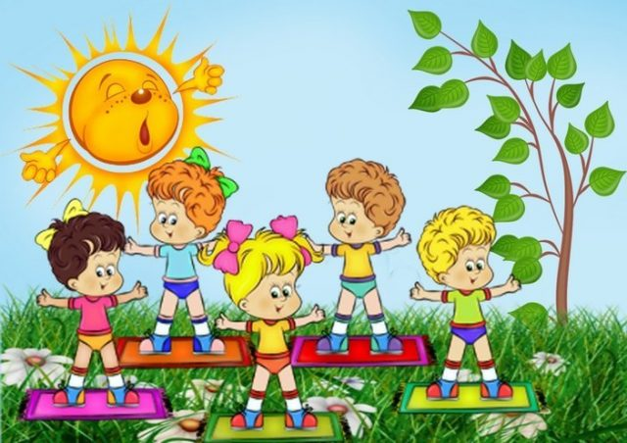
3.Закаливание солнцем. Солнце оказывает благотворное влияние на организм ребенка, укрепляя общее его состояние, улучшая обменные процессы.
Закаливание солнцем осуществляется в процессе прогулки, особенно в весеннее - летнее время. Начинать следует в тени деревьев, затем переходить к местным солнечным ваннам: детям оголяют руки и ноги, на голове при этом всегда должна быть светлая шапочка.
При проведении солнечных ванн дети играют под прямыми лучами солнца 5-6 минут и снова уходят в тень. По мере появления загара солнечные ванны становятся общими, а для этого детей раздевают до трусов и маек, а затем до одних трусов. Солнечные ванны начинают с 5 минут и доводят до 10 минут (в течение дня общее время пребывания детей на солнце может составить 40-50 минут).
Итак, солнце, воздух и вода, тепло и холод могут и должны быть друзьями ребенка с первых дней его жизни.
Проведение закаливающих мероприятий детей ДОУ невозможно без участия семьи в этом процессе, так как целый ряд оздоровительных мероприятий необходимо продолжать и в домашних условиях. Участие родителей очень значимо во всей работе дошкольного учреждения. Ведь только благодаря совместной деятельности педагогов и родителей можно добиться наиболее значимых результатов в решении проблемы – снижения заболеваемости детей, укреплению их здоровья.

Будьте здоровы!

Источник:
https://works.doklad.ru/view/Og-VsIDTn5o/all.html
https://nsportal.ru/detskiy-sad/zdorovyy-obraz-zhizni/2016/07/11/

